小程序微信支付配置文档

一：小程序账号注册申请
- 小程序账号注册
账号注册有两种方式
- 登陆https://mp.weixin.qq.com/，选择小程序，按照提示步骤进行注册即可，此种方式注册完，需要另外再申请微信支付和微信认证（300元）
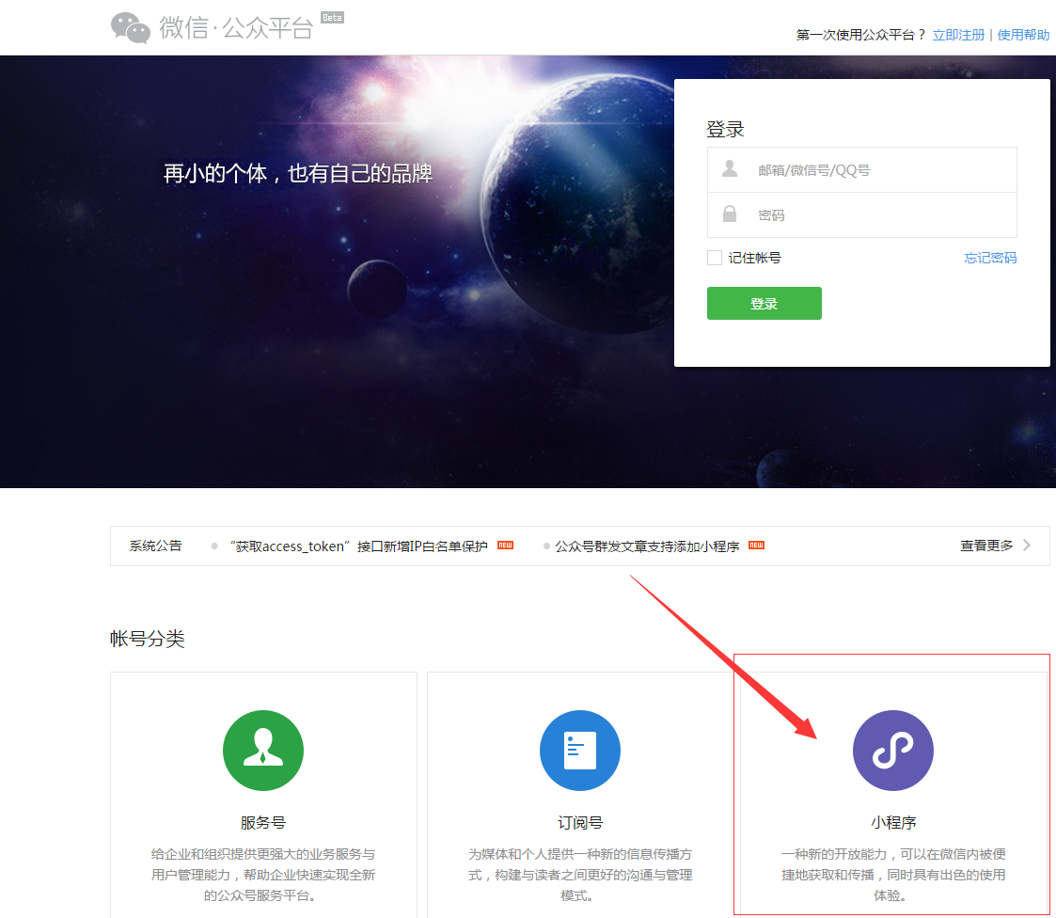
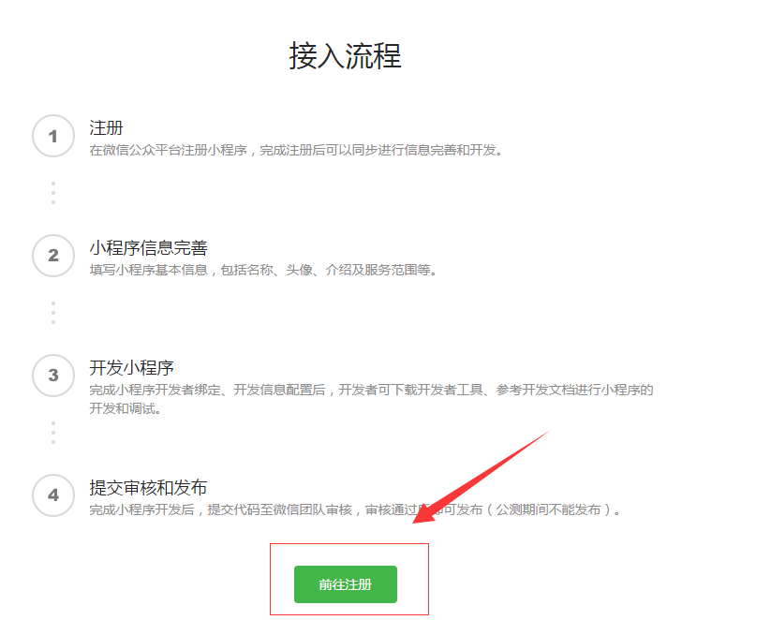
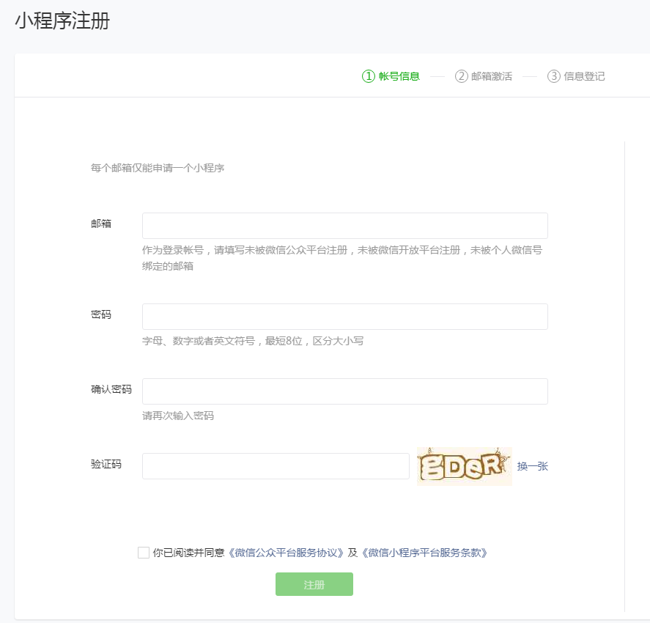
- 如果有了微信服务号，直接在https://mp.weixin.qq.com/登陆到服务号后台进行注册，如果这个服务号已经认证和注册微信支付的，小程序就不再需要注册微信支付和微信认证了
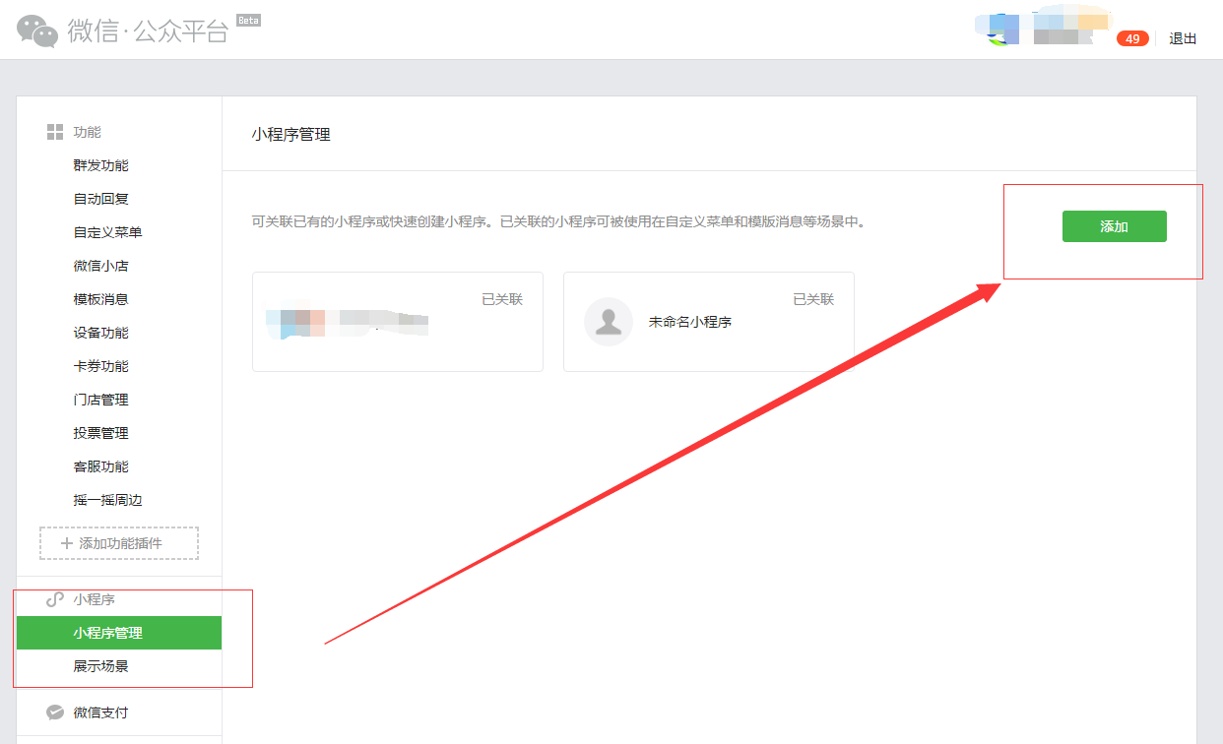
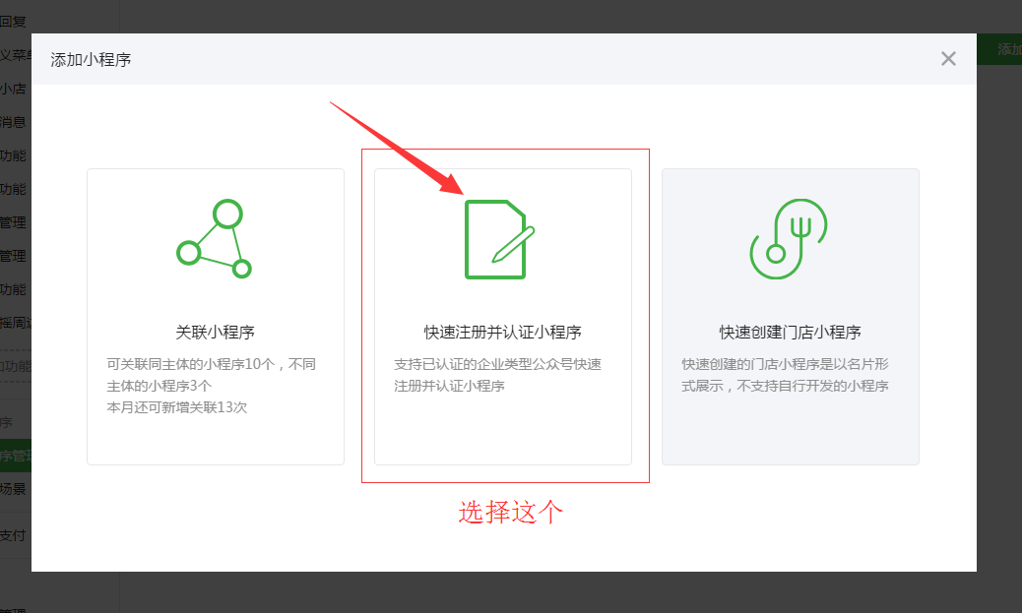
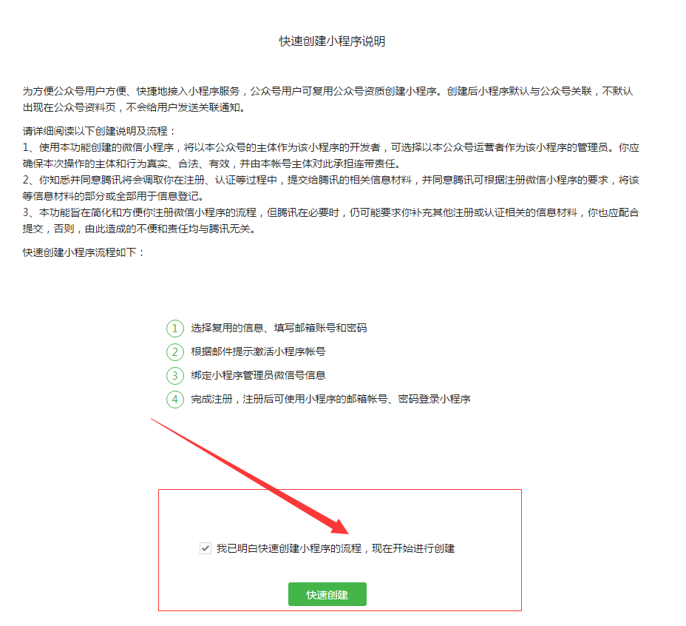
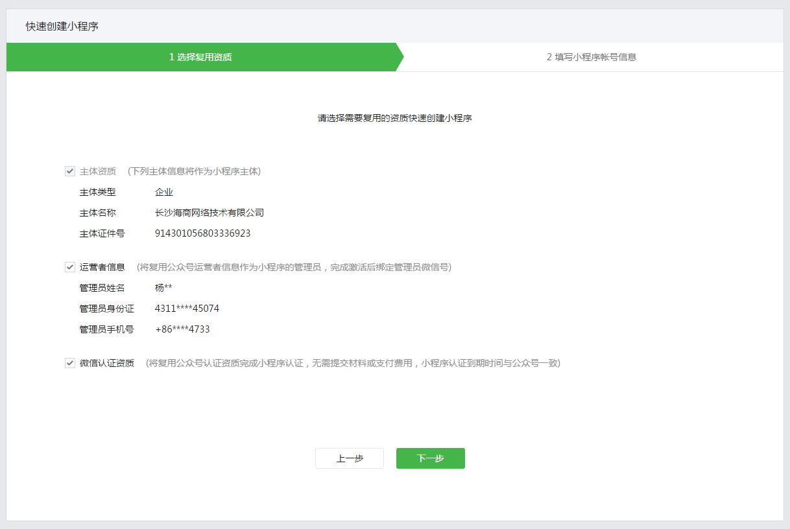
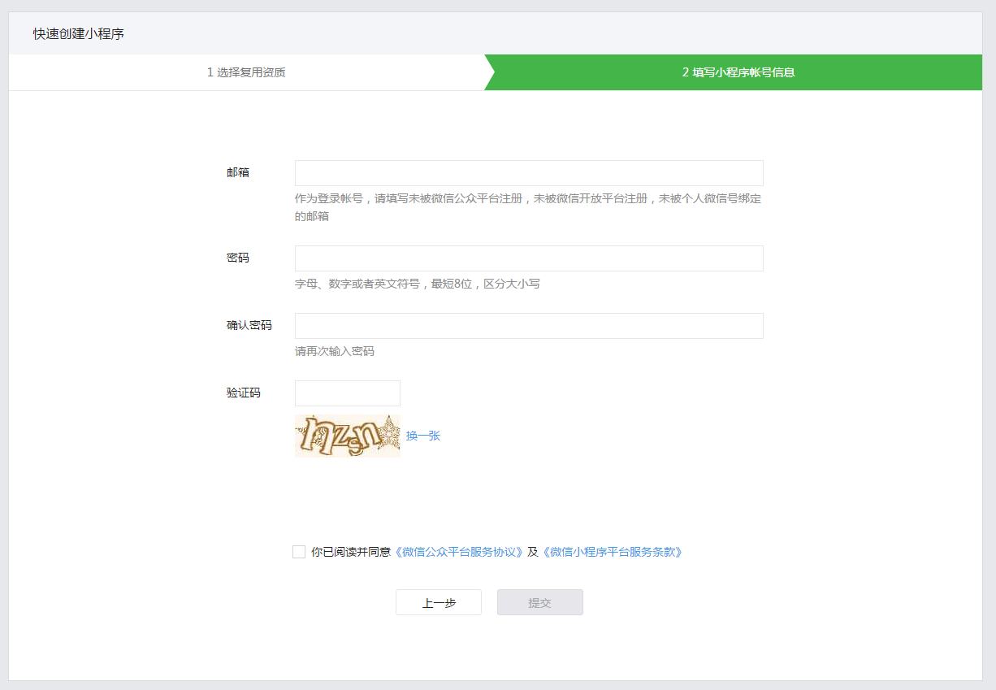
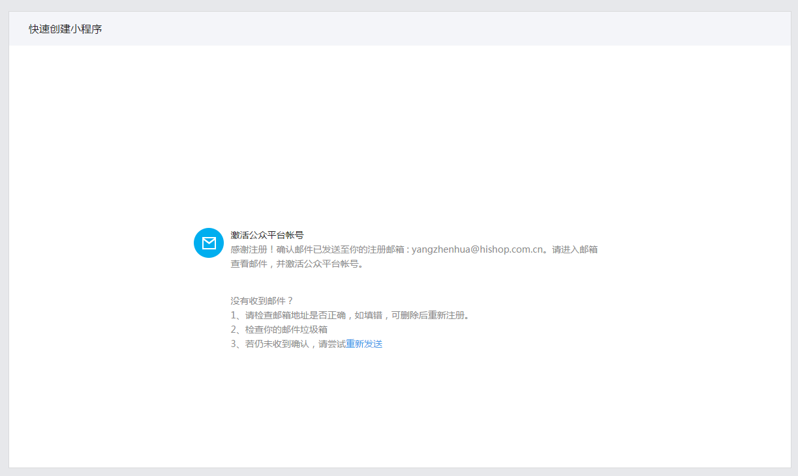

二:小程序账号申请微信支付功能

1登录小程序账号
点击左侧的微信支付，点击开通
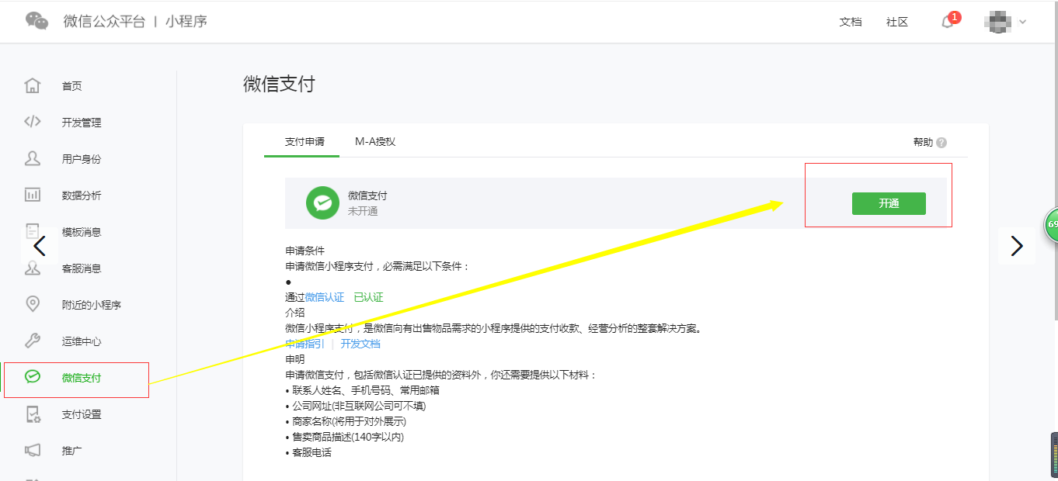

2微信商户开通方式
A如从未申请开通过微信商户，就选择申请一个新的微信支付商户号，提交相关资料进行申请审核，此流程可参考微信公众账号微信支付申请操作流程：
https://jingyan.baidu.com/article/046a7b3e880d0ef9c27fa90a.html

B之前微信公众账号已经申请微信商户成功的，选择绑定已有微信支付商户号
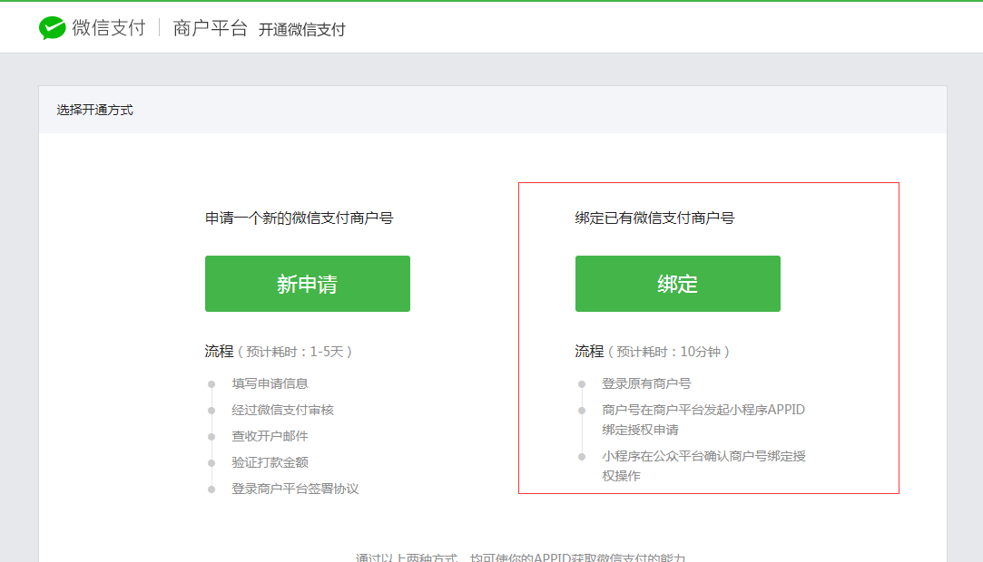

2.1商户号在商户平台填写相关APPID信息，发起授权申请；

登录之前已经申请通过的微信商户账号：“产品中心>开发配置>APPID授权管理>新增授权”，进入授权申请页面；

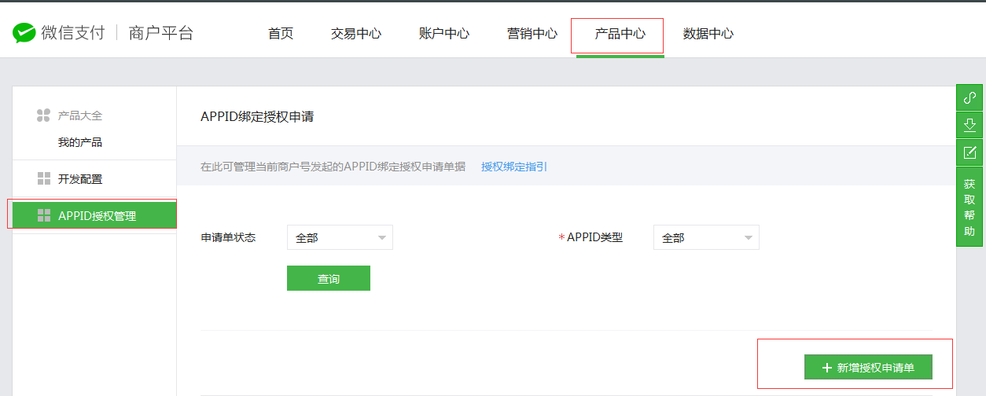

填写相关已认证且主体一致的服务号APPID信息(小程序开发设置中查看
Appid)，阅读并同意协议。

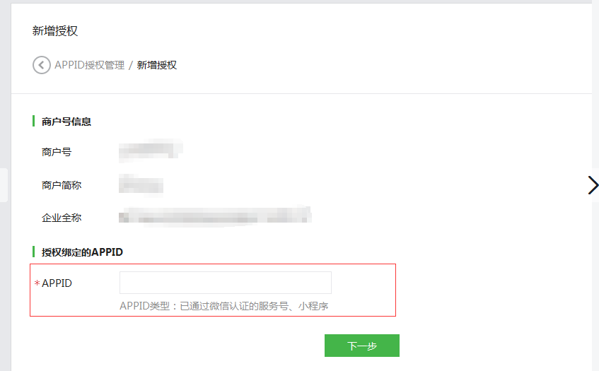

2.2服务号在小程序公众平台确认授权申请；
登录小程序账号：点击“微信支付>M-A授权”，进入授权申请单管理列表，查看相关商户号信息，确认授权申请
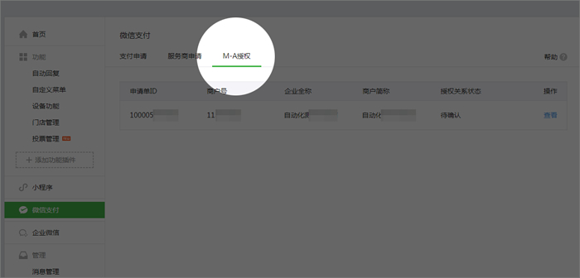
确认授权后，授权关系会显示为正常

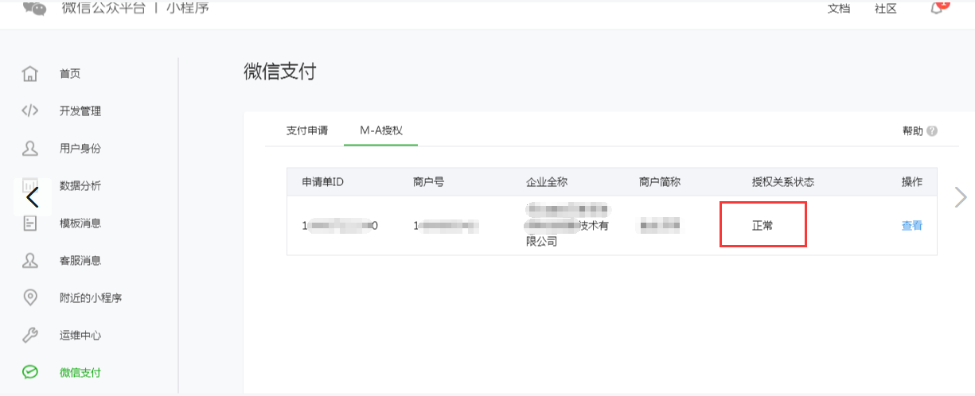

2.3回到微信商户平台配置支付授权目录
1绑定已有微信账号的，之前配置微信公众账号支付时已经配置，这里无需操作

2申请新账号的需要在微信商户配置好微信支付授权目录

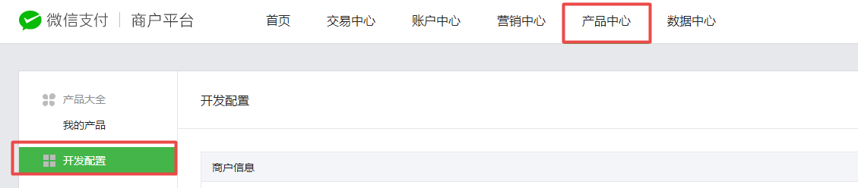
支付授权目录：（需要添加三个。域名必须与后台登录域名保持一致）
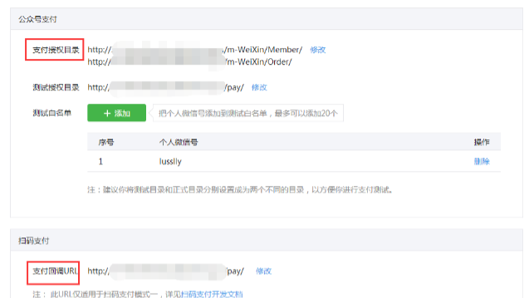
http://域名/common/site/
http://域名/m-WeiXin/Member/
http://域名/m-WeiXin/Order/
保存之后十分钟生效。再进行微信支付的测试。

支付回调URL：（域名必须与后台登录域名保持一致）
http://域名/pay/

三：平台后台配置信息
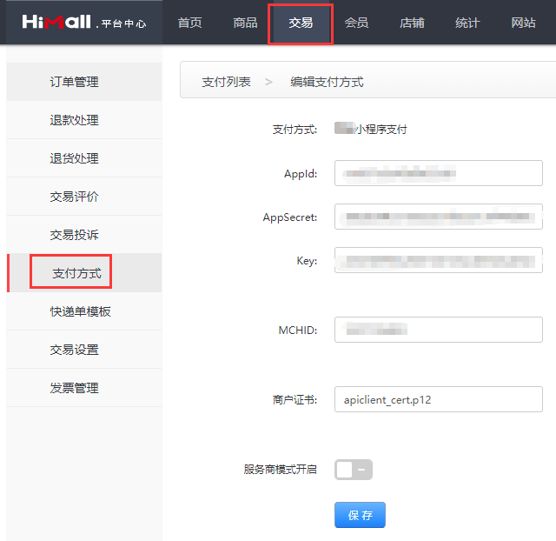

1 AppId
填写小程序开发设置中的APPid

2 AppSecret
填写小程序开发设置中的AppSecret

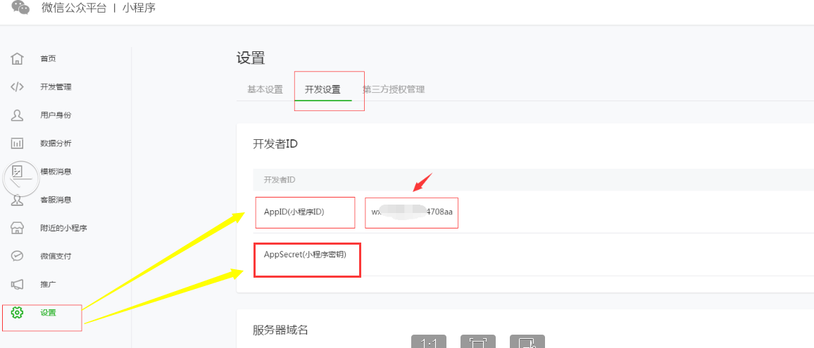

3 key
申请的微信商户的32位秘钥
登录微信商户平台：账户中心—账户设置—API 安全—api秘钥
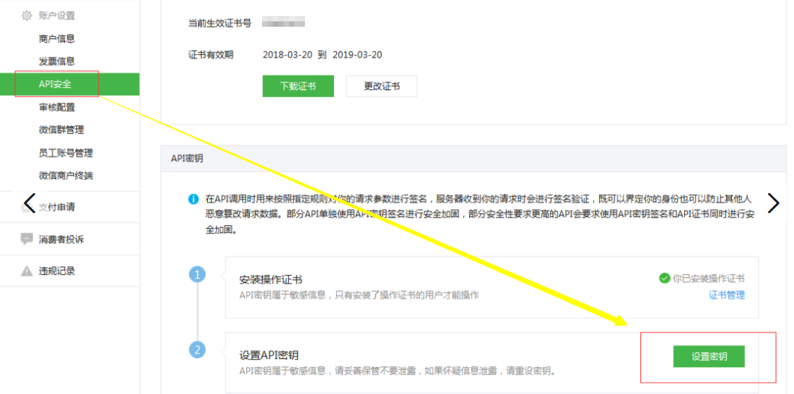

4MCHID
MCHID（微信支付商户号）：
如绑定已有微信支付商户号：填写绑定的微信支付商户号，在公众平台-微信支付-商户信息-商户号
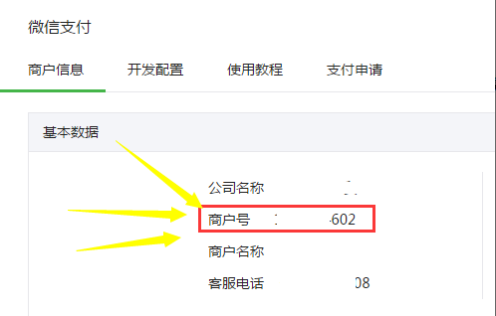

如申请一个新的微信支付商户：填写申请下来的微信支付商户号

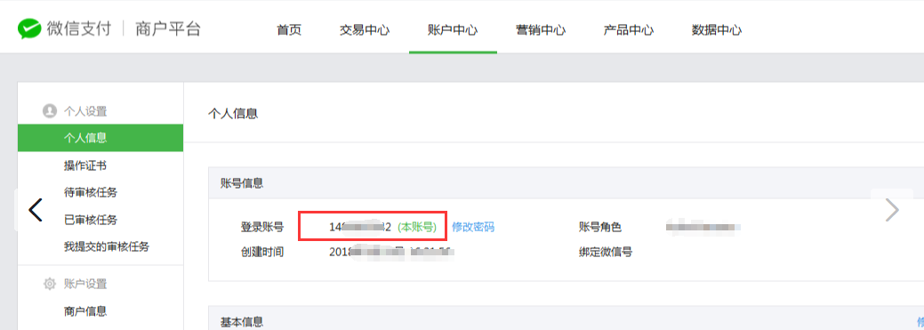

5商户证书
5.1平台后台填写微信商户证书名称（apiclient_cert.p12）
5.2进入账户中心—账户设置—API 安全—下载证书。
点击安装控件，安装之后需要输入管理员的手机验证码才可以安装。下载下来后解压，将证书上传到远程服务器对应文件夹内（证书用于微信退款功能进行使用）
